Damien BONDON
Sport de Haut niveau
Handball (arbitre)

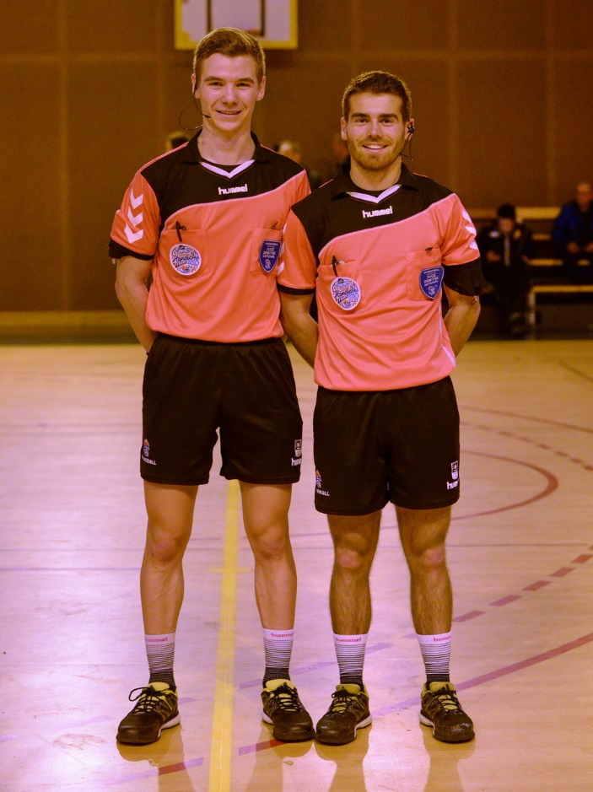
Interpoles 2018 Vaulx-en-Velin 06 03 2018

Formation : Droit
Année d’étude : Licence 2 Montauban (82)

Catégorie : sportif de bon niveau national (SBNN)

Club de compétition CTA Occitanie
Niveau : National
Poste occupé : Arbitre

